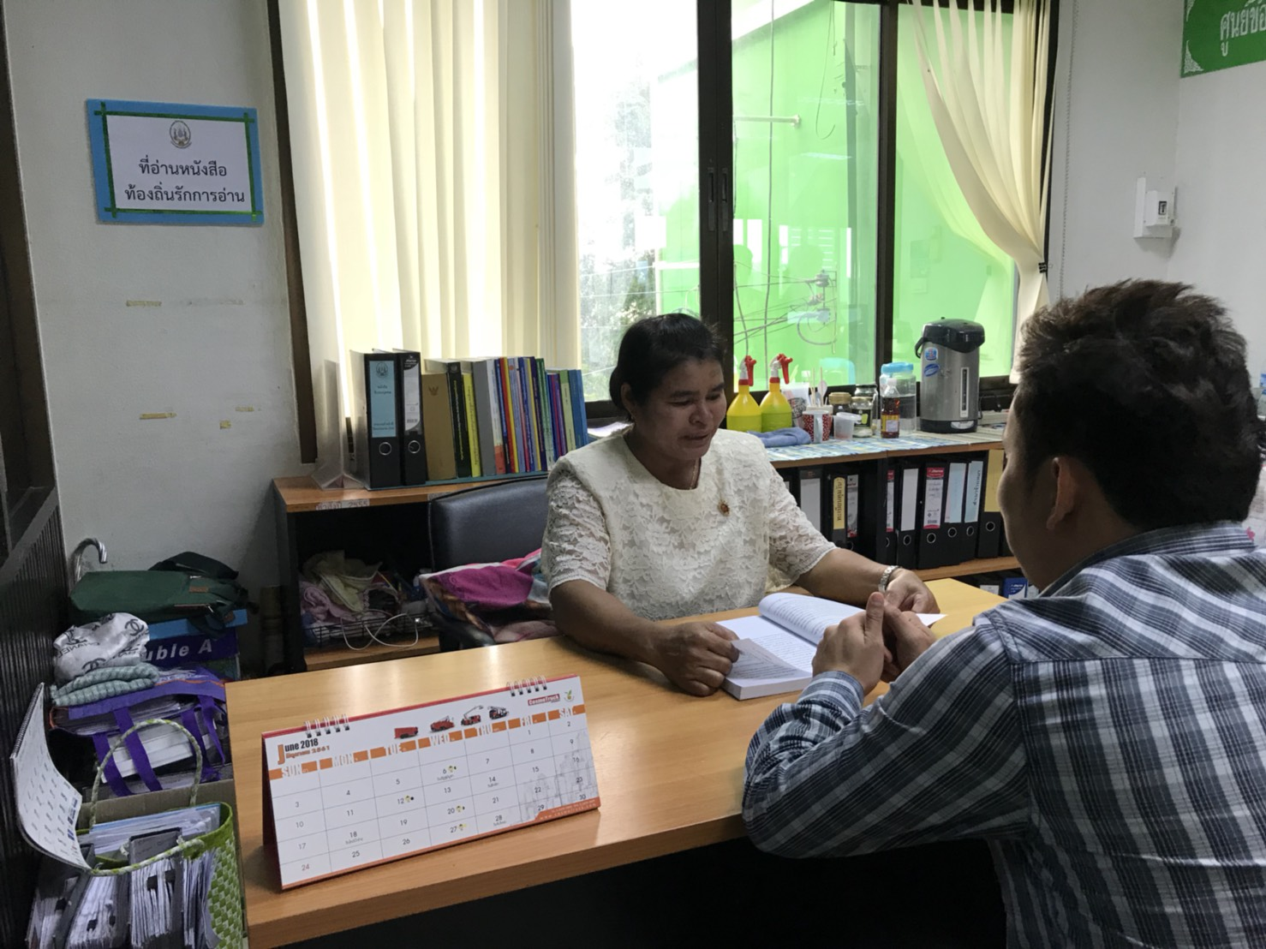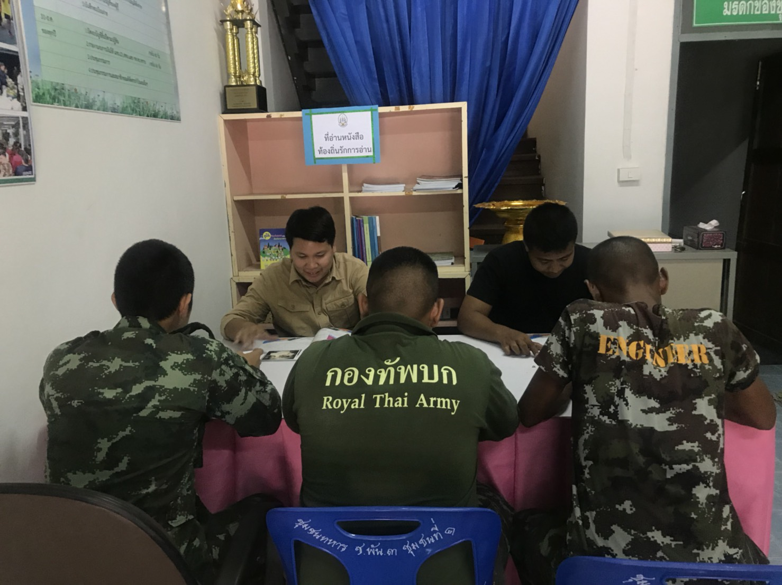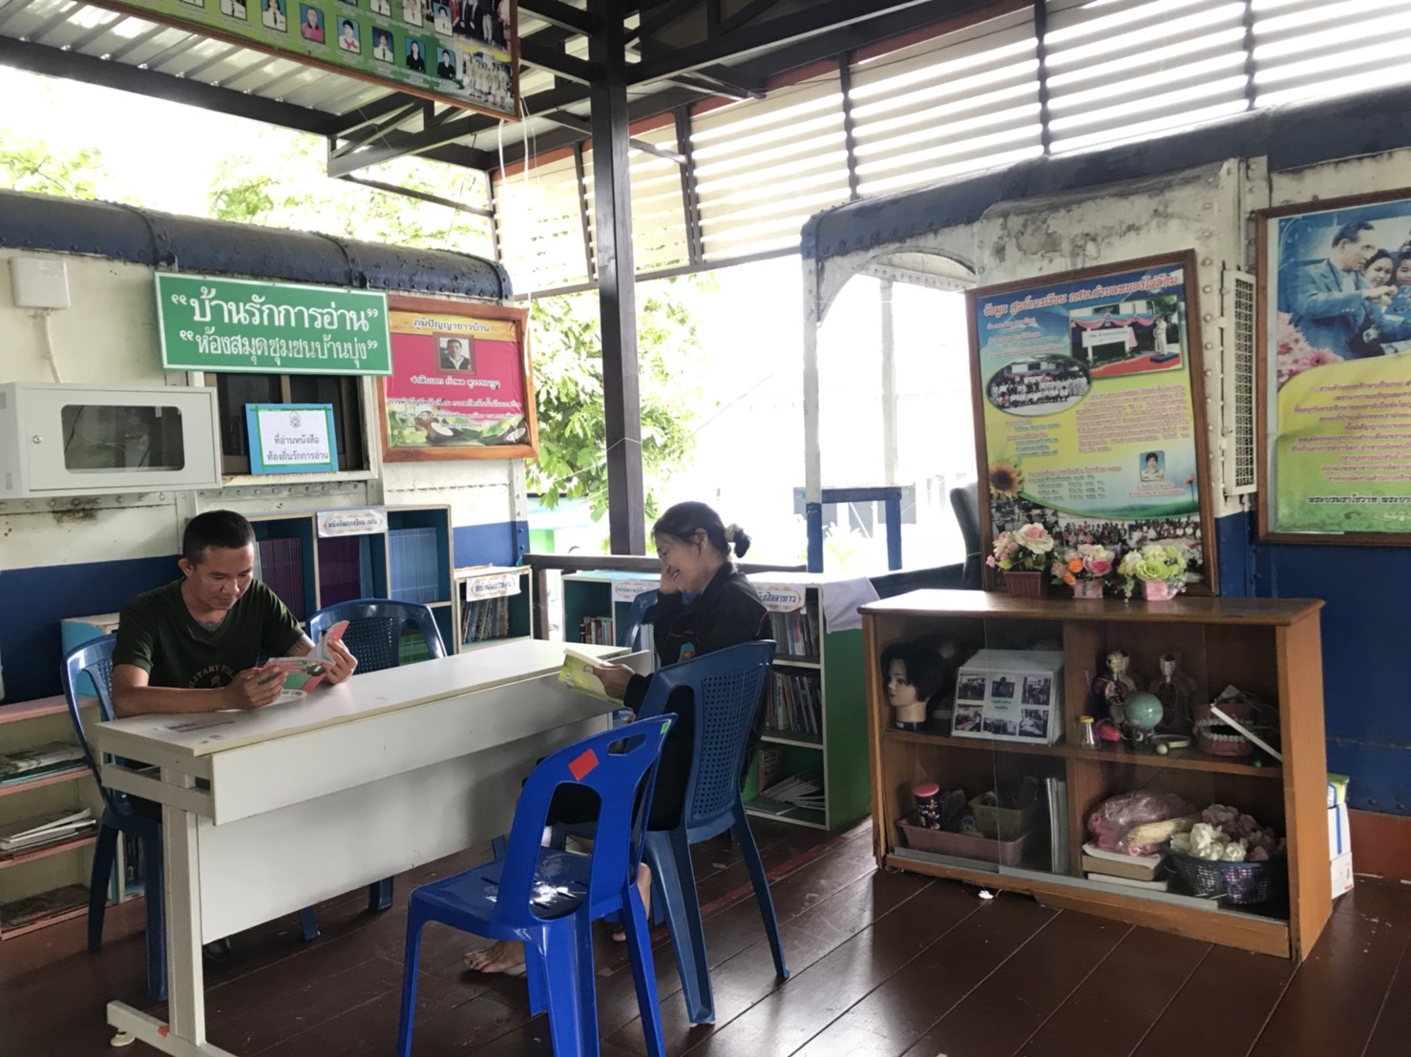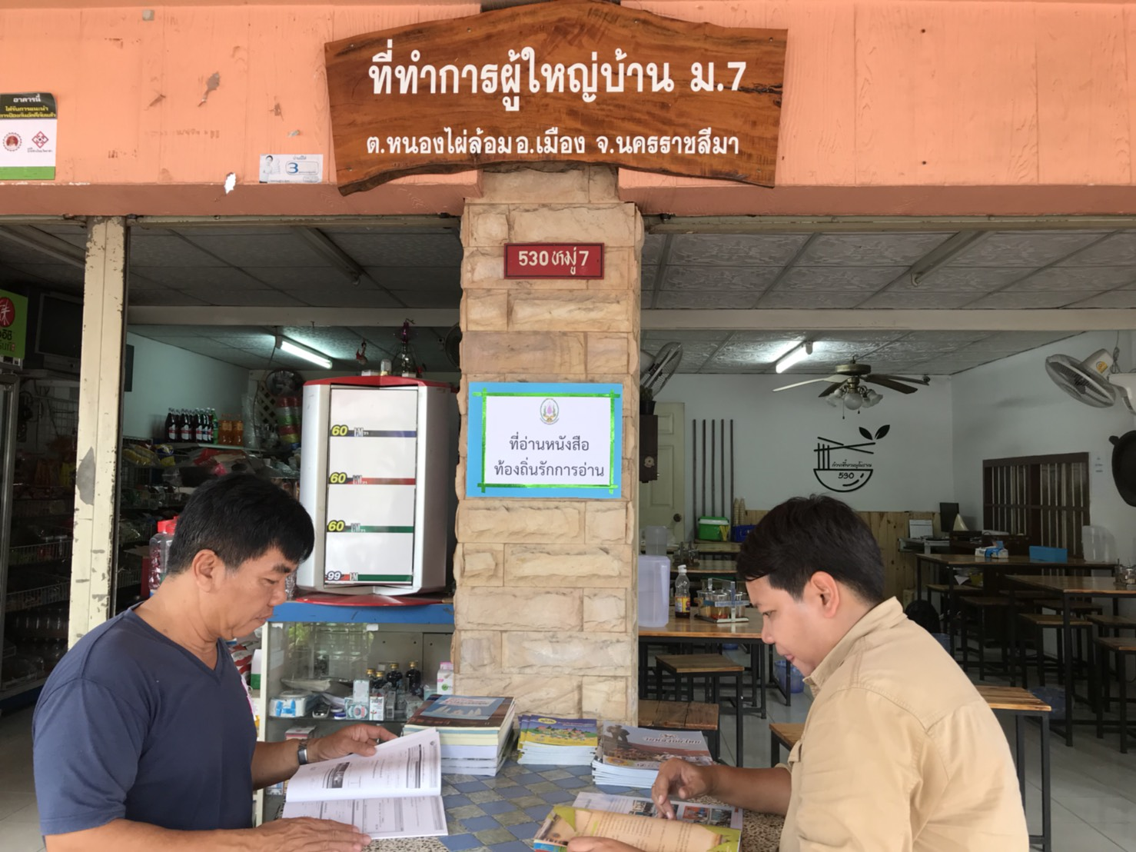

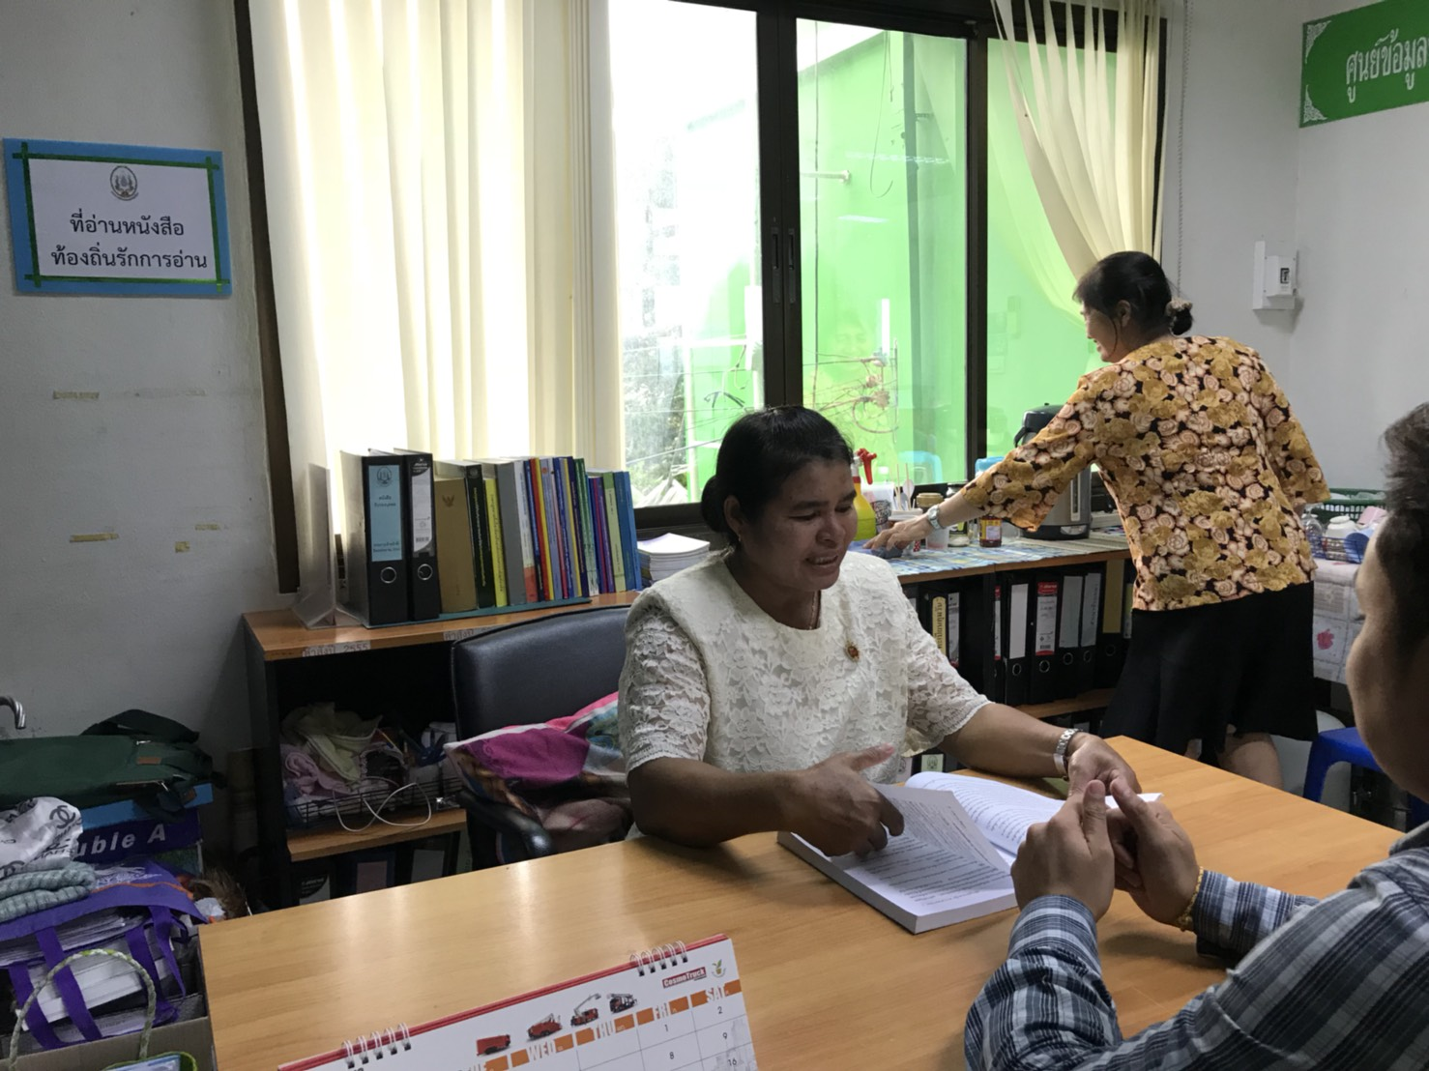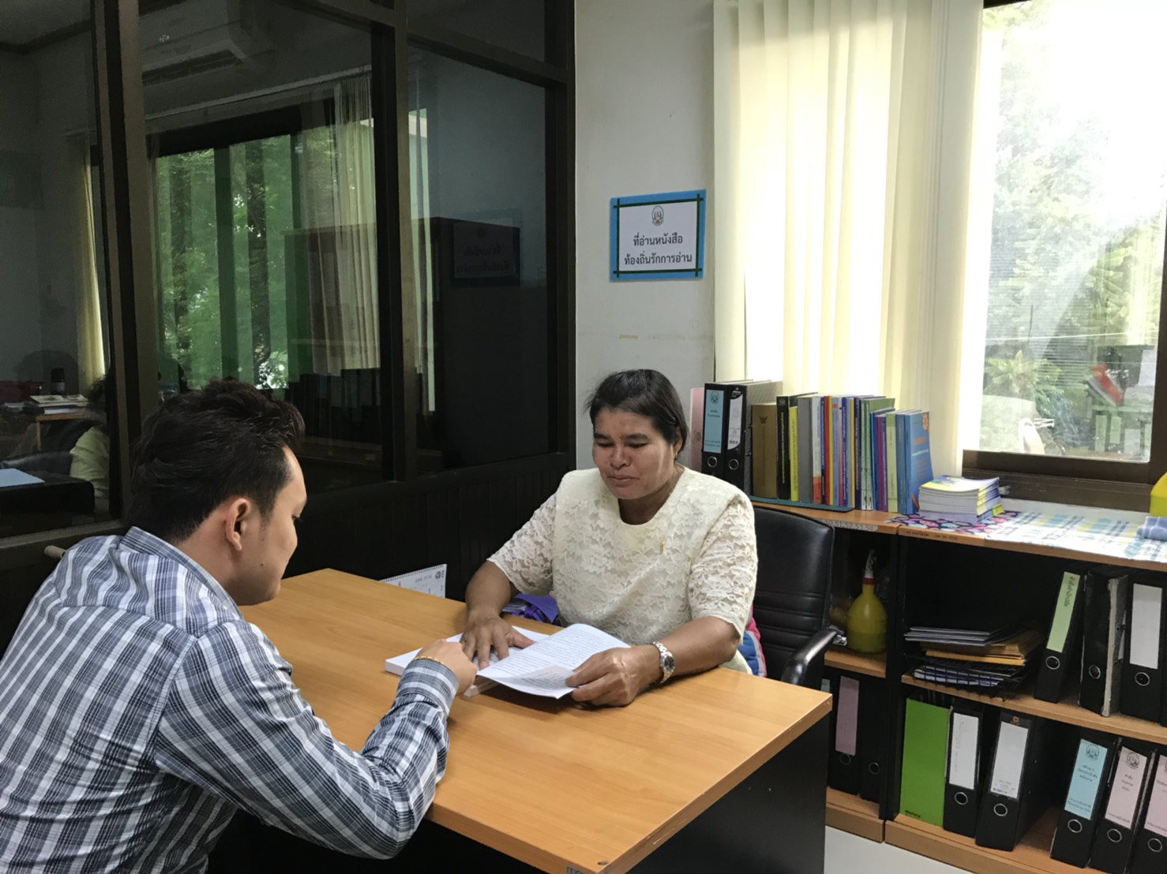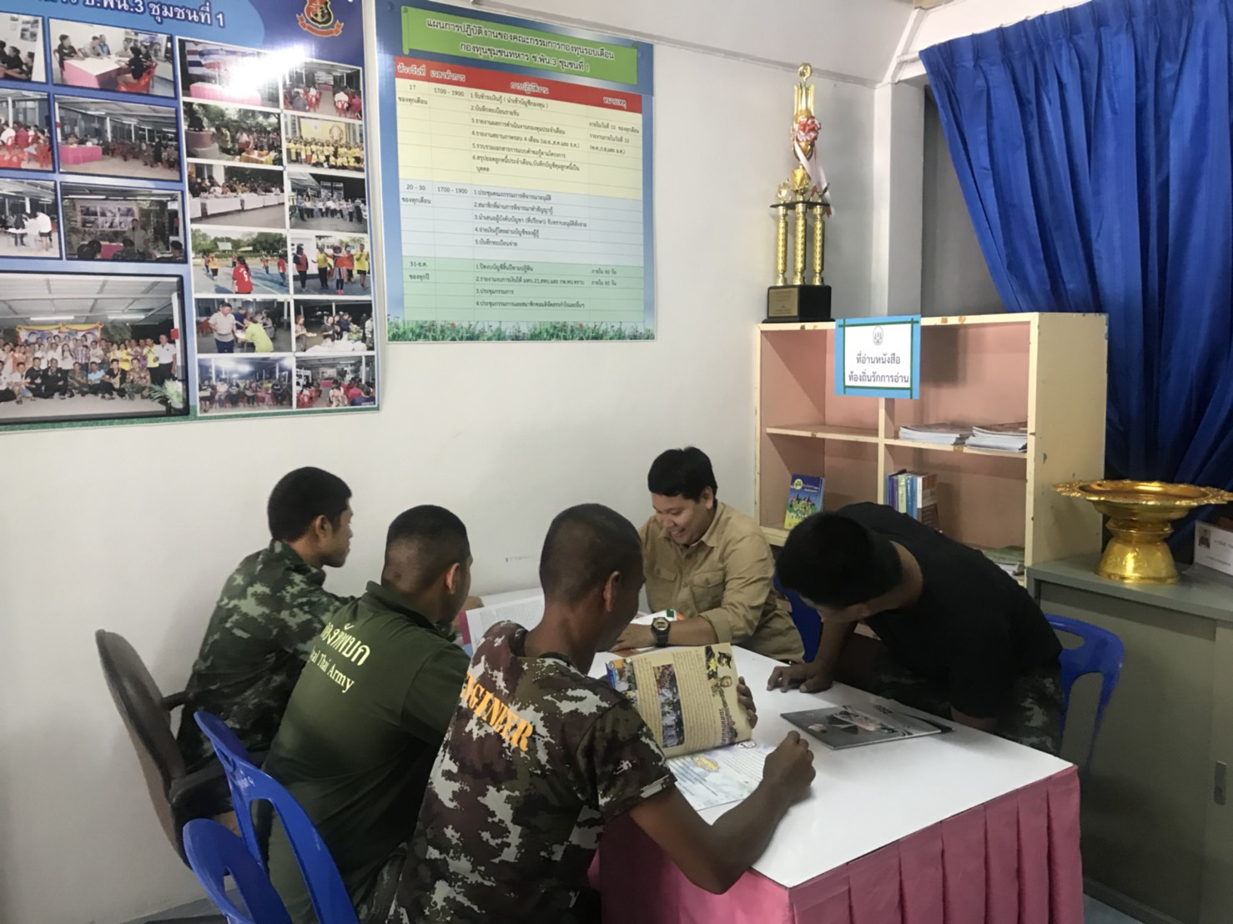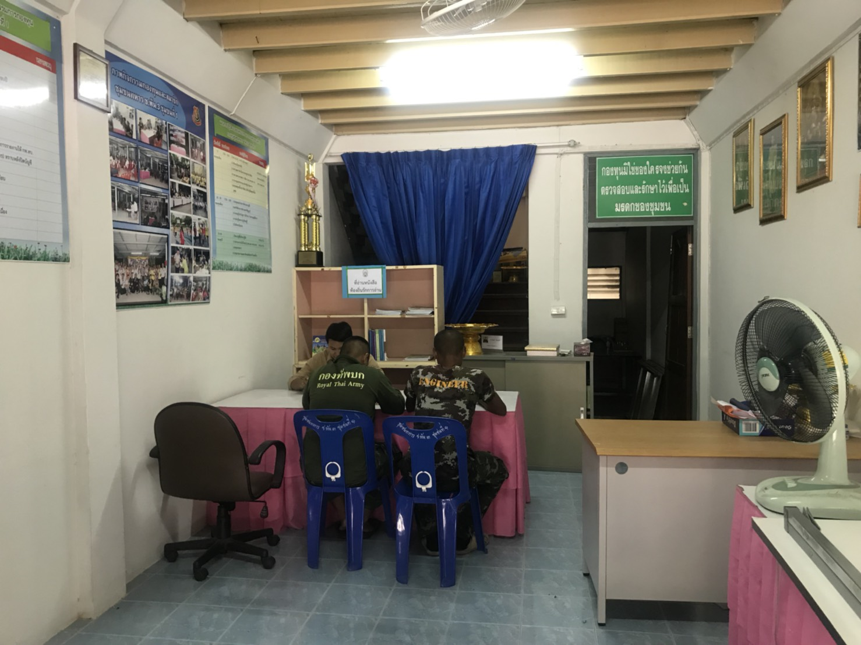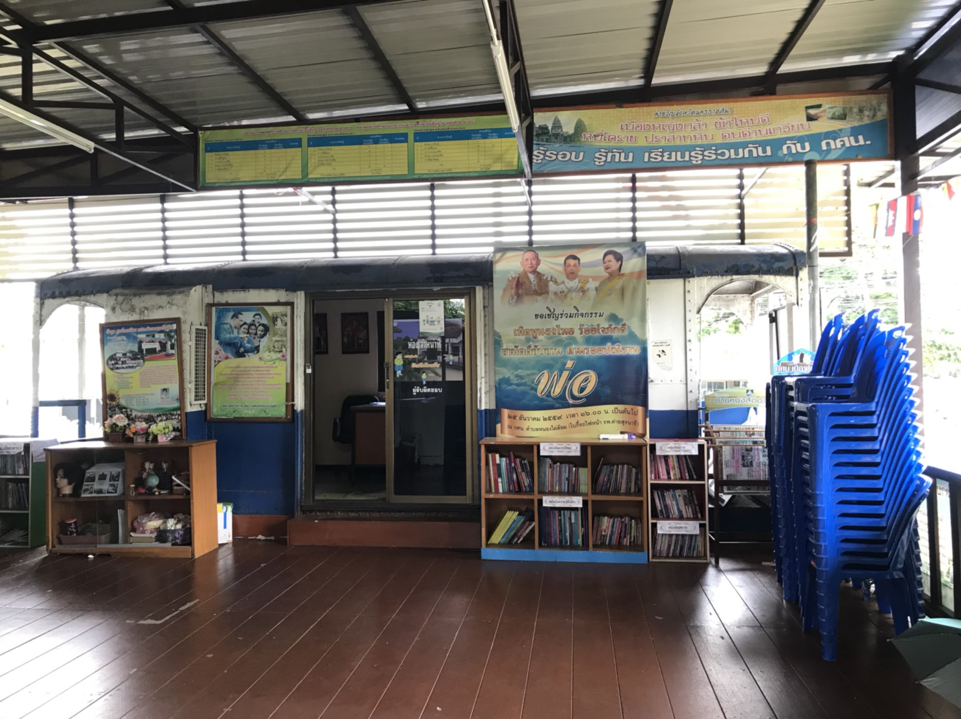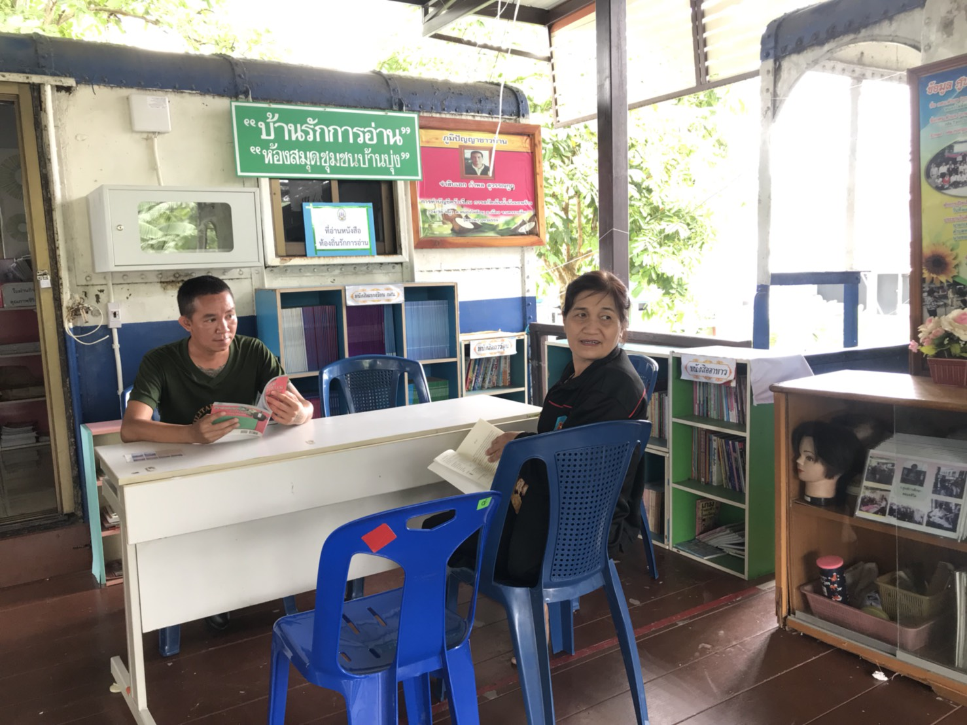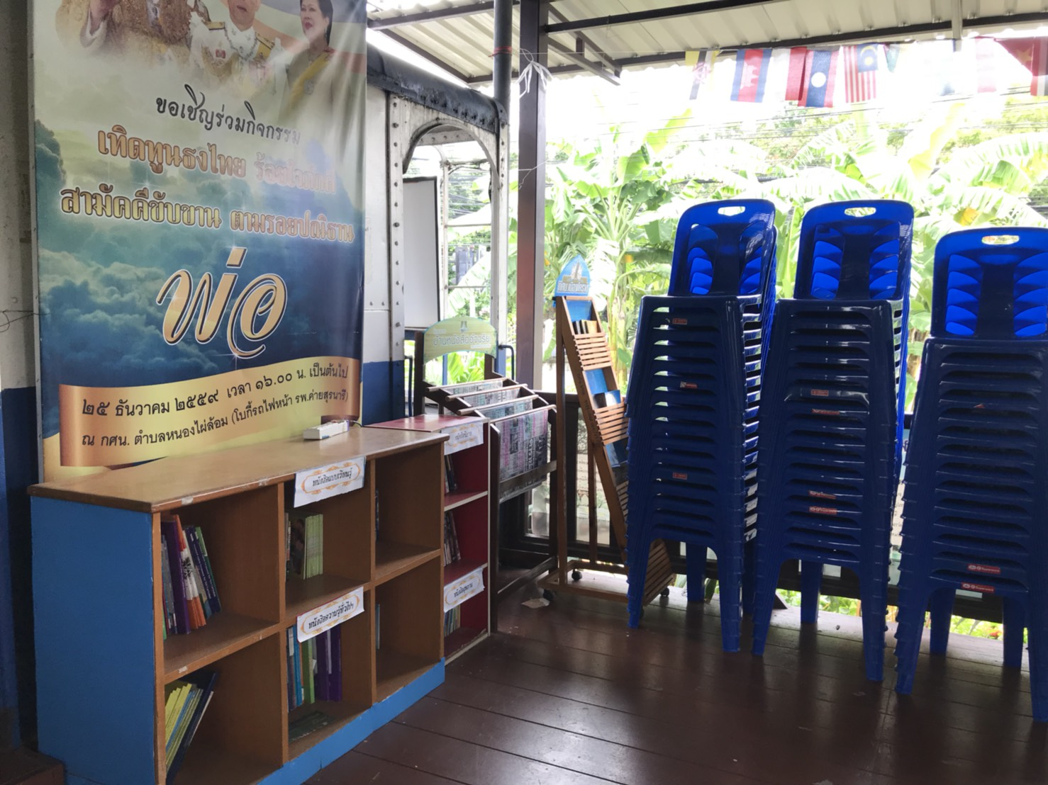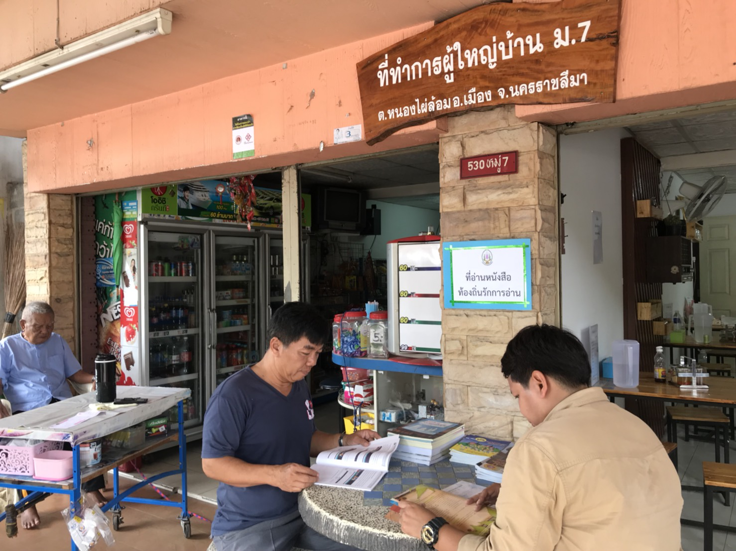

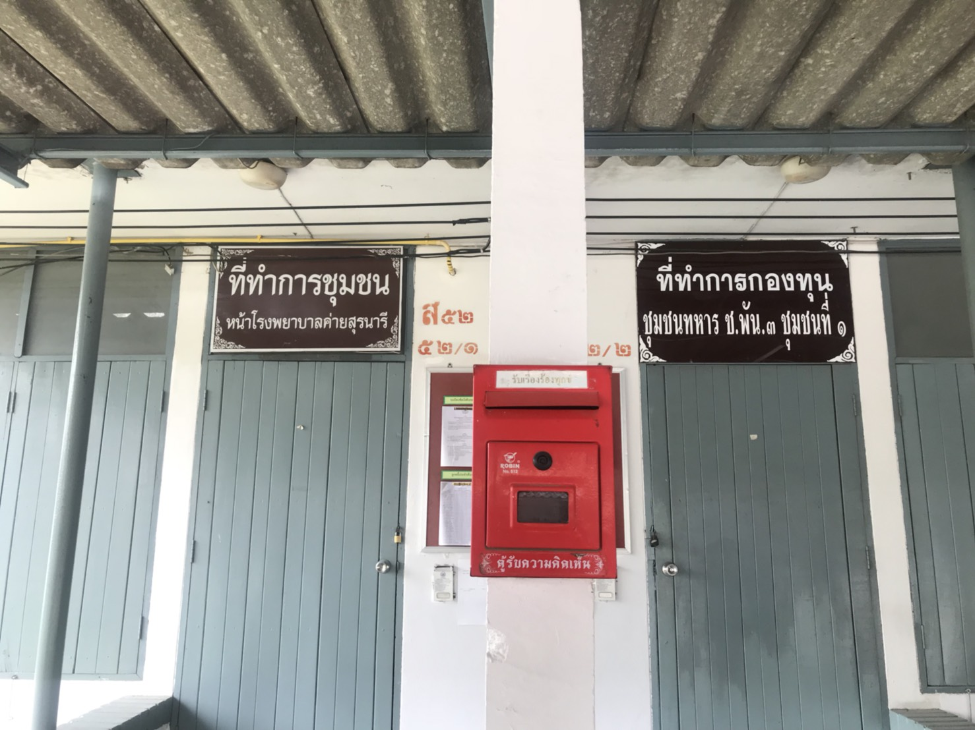



คำสั่งเทศบาลตำบลหนองไผ่ล้อม

ที่ 231 /2560   
 เรื่อง แต่งตั้งผู้รับผิดชอบ ดูแลบำรุงรักษา ที่อ่านหนังสือท้องถิ่น รักการอ่าน

.................................................

ตามที่กรมส่งเสริมการปกครองท้องถิ่นขอความร่วมมือจังหวัดคัดเลือกสถานที่อ่านหนังสือประจำหมู่บ้าน/ชุมชน/ตำบล อย่างน้อยองค์กรปกครองส่วนท้องถิ่นละ 1 แห่ง เพื่อขับเคลื่อนแผนแม่บทส่งเสริมวัฒนธรรมการอ่านสู่สังคมแห่งการเรียนรู้ของไทย พ.ศ. 2560 – 2564 และมีมติเห็นชอบให้กระทรวงมหาดไทยดำเนินการส่งเสริม/สนับสนุนให้เกิดการพัฒนาที่อ่านหนังสือประจำหมู่บ้าน/ชุมชน/ตำบล เพื่อให้มีสภาพที่เหมาะสมต่อการอ่านหนังสือ นั้น

เพื่อเป็นการส่งเสริมวัฒนธรรมการอ่านสู่สังคมแห่งการเรียนรู้ของไทย และสร้างพฤติกรรมรักการอ่านของประชาชนรวมถึงการสร้างโอกาสเข้าถึงหนังสือของประชาชน เทศบาลตำบลหนองไผ่ล้อม ได้จัดตั้งที่อ่านหนังสือท้องถิ่น รักการอ่าน จำนวน 2 แห่ง และขอแต่งตั้งเจ้าหน้าที่รับผิดชอบสถานที่อ่านหนังสือ ดังนี้

|  |  |
| --- | --- |
| สถานที่ | เจ้าหน้าที่ผู้รับผิดชอบสถานที่อ่านหนังสือฯ |
| บ้านบุ่ง หมู่ที่ 1 | นางเบญจมาศ ธานี |
| บ้านบุ่งตาหลั่ว หมู่ที่ 2 | นางกนกอร รัตนอภิสิทธิ์ |
| ชุมชน ช.พัน 3 | จ่าสิบเอกสมบูรณ์ หมั่นกิจ |
| เทศบาลตำบลหนองไผ่ล้อม | นางสาวสุพัตรา ยั่งยืน |

ให้เจ้าหน้าที่ที่ได้รับแต่งตั้ง มีหน้าที่รับผิดชอบ ดูแล บำรุงรักษา ที่อ่านหนังสือให้มีสภาพใช้งานได้อย่างมีคุณภาพ พร้อมทั้งจัดหาหนังสือให้มีความหลากหลาย หรือจัดกิจกรรมรณรงค์ส่งเสริมให้มี การบริจาคหนังสือ รวมทั้งจัดหาหนังสือเพิ่มเติมอย่างต่อเนื่อง

ทั้งนี้ ตั้งแต่บัดนี้เป็นต้นไป

สั่ง ณ วันที่ 21 พฤศจิกายน พ.ศ. ๒๕60

(นายไพบูลย์ พฤกษ์พนาเวศ)

นายกเทศมนตรีตำบลหนองไผ่ล้อม

**แบบรายงาน**

**ผลการดำเนินงาน “ที่อ่านหนังสือท้องถิ่น รักการอ่าน”**

**ตามแผนแม่บทส่งเสริมวัฒนธรรมการอ่านสู่สังคมแห่งการเรียนรู้ของไทย พ.ศ.2560-2564**

**สังกัดเทศบาลตำบลหนองไผ่ล้อม**

**อำเภอเมืองนครราชสีมา**

**จังหวัดนครราชสีมา**

1. **มี “ที่อ่านหนังสือท้องถิ่น รักการอ่าน” โดยมีรายละเอียดดังนี้**

|  |  |  |  |  |
| --- | --- | --- | --- | --- |
| **ที่** | **สถานที่ตั้งอ่านหนังสือ**  **(ระบุที่อยู่)** | **ความต้องการการขอรับการสนับสนุนเพื่อการพัฒนาสถานที่อ่านหนังสือฯ** | **เจ้าหน้าที่/ผู้รับผิดชอบสถานที่อ่านหนังสือฯ (ชื่อ-สกุล)** | **เบอร์โทรศัพท์** |
| **1.** | **บ้านบุ่ง หมู่ที่ 1** | **โต๊ะ เก้าอี้ หนังสือพิมพ์ หนังสือต่างๆ** | **นางเบญจมาศ ธานี** | **0883441005** |
| **2.** | **บ้านบุ่งตาหลั่ว หมู่ที่ 2** | **หนังสือทั่วไป** | **นางกนกอร รัตอภิสิทธิ์** | **0936366249** |
| **3.** | **ชุมชนสุรนารีก้าวไกล** | **โต๊ะ เก้าอี้ หนังสือพิมพ์ หนังสือต่างๆ** | **จ่าสิบเอกสมบูรณ์ หมั่นกิจ** | **0833870038** |
| **4.** | **เทศบาลตำบลหนองไผ่ล้อม** | **โต๊ะ เก้าอี้ หนังสือต่างๆ** | **นางฐิติรัตน์ กล้วยวิเชียร** | **0803345900** |

1. **กรณีไม่สามารถจัดให้มี “ที่อ่านหนังสือท้องถิ่น รักการอ่าน”**

**เนื่องจาก....................................................................................................................................................**

**......................................................................................................................................................**

**...........................................................................................................................................................**

**.......................................................................................................................................................**

**ลงชื่อ ผู้รายงาน**

**(นายกิตติศักดิ์ พิลาศเอมอร)**

**ปลัดเทศบาลตำบลหนองไผ่ล้อม**

**เบอร์โทร 0-4493-4036-7**



**แผนดำเนินงาน**

**เสริมสร้างพฤติกรรมการอ่าน**



เทศบาลตำบลหนองไผ่ล้อม

อำเภอเมืองนครราชสีมา

จังหวัดนครราชสีมา

**คำนำ**

การส่งเสริมการปกครองส่วนท้องถิ่นเล็งเห็นความสำคัญของการอ่านหนังสือ เนื่องจากปัจจุบันพฤติกรรมการอ่านหนังสือของประชาชนมีน้อย ขาดการส่งเสริมการอ่าน ประกอบกับการประชุมคณะกรรมการบูรณาการส่งเสริมวัฒนธรรมการอ่านเพื่อสร้างสังคมแห่งการเรียนรู้ครั้งที่ 1/2560 เมื่อวันที่ 26 กรกฎาคม 2560 โดยรองนายกรัฐมนตรี (พลเอก ธนะศักดิ์ ปฏิมาประกร) เป็นประธานการประชุม เพื่อขับเคลื่อนแผนแม่บทส่งเสริมวัฒนธรรมการอ่านสู่สังคมแห่งการเรียนรู้ของไทย พ.ศ.2560 – 2564 ที่ประชุมมีมติเห็นชอบให้กระทรวงมหาดไทยดาเนินการส่งเสริม/สนับสนุนให้เกิดการพัฒนาสถานที่อ่านหนังสือประจาหมู่บ้าน/ชุมชน/ตำบล เพื่อให้มีสภาพที่เหมาะสมต่อการอ่านหนังสืออย่างน้อยองค์กรปกครองส่วนท้องถิ่นละ 1 แห่ง เพื่อให้บรรลุผลตามยุทธศาสตร์ที่ 2 อานวยความสะดวกในการเข้าถึงสื่อการอ่านของประชาชนทั้งในชุมชนเมืองและภูมิภาค และยุทธศาสตร์ที่ 4 สร้างสภาพแวดล้อมที่เอื้อต่อการส่งเสริมการอ่าน ภายใต้แผนแม่บทส่งเสริมวัฒนธรรมการอ่าน

เพื่อเป็นการดำเนินงานขับเคลื่อนการส่งเสริมวัฒนธรรมการอ่านเพื่อสร้างสังคมแห่งการเรียนรู้ของไทย พ.ศ.2560 – 2564 เกิดผลสัมฤทธิ์อย่างเป็นรูปธรรม และสร้างพฤติกรรมรักการอ่านของประชาชนรวมถึงการสร้างโอกาสการเข้าถึงหนังสือของประชาชน เทศบาลตำบลหนองไผ่ล้อม จึงดำเนินการจัดทำแผนดำเนินงานเสริมสร้างพฤติกรรมการอ่าน

เทศบาลตำบลหนองไผ่ล้อม

**สารบัญ**

**เรื่อง หน้า**

บทที่ 1 บทนำ ๑

บทที่ 2 วิสัยทัศน์ พันธกิจ เป้าประสงค์ ๒

บทที่ 3 ยุทธศาสตร์และแผนงานการพัฒนา 3 – 4

**บทที่ 1**  1

**บทนำ**

“อ่านทุกที่ ที่มีตัวหนังสือ” การอ่านเป็นทักษะของการรับรู้เรื่องราวและประสบการณ์ได้เท่ากับการฟัง การอ่านหนังสือเป็นบ่อเกิดแห่งการเรียนรู้และมีความจำเป็นอย่างยิ่งที่ทุกคนต้องสนใจอ่าน และต้องอ่านให้สามารถทันต่อโลกปัจจุบันซึ่งเป็นยุคของสังคมข่าวสาร การอ่านยังเป็นเครื่องมือแสวงหาความเพลิดเพลินเป็นการพักผ่อนหย่อนใจ คลายเครียดได้ การอ่านสามารถอ่านได้ทุกที่ ทั้งที่ตั้งใจหรือไม่ตั้งใจ เช่น ข้อความตามป้ายรถเมล์ ตามหลังรถ ตามห้องน้า ห้องส้วม ป้ายโฆษณา ล้วนแต่มีสาระดีๆ ทั้งนั้น แต่การที่จะเป็นนักอ่านที่ดีต้องเป็นผู้มีความคิดสร้างสรรค์ปราศจากความลำเอียง สามารถแยกแยะข้อคิดเห็นและข้อเท็จจริงออกจากกันได้ สุดท้ายคือสรุปผลการวิเคราะห์ทั้งหมดออกมา หรือการนำการอ่านมาจัดกิจกรรมการเรียนรู้แบบร่วมมือกันแบบผสมผสาน

เพื่อเป็นการขับเคลื่อนแผนแม่บทส่งเสริมวัฒนธรรมการอ่านสู่สังคมแห่งการเรียนรู้ของไทย พ.ศ.2560 – 2561 เทศบาลตำบลหนองไผ่ล้อมร่วมกับ ศูนย์การศึกษานอกระบบและอัธยาศัยตำบลหนองไผ่ล้อม จึงดำเนินการส่งเสริม/สนับสนุนให้เกิดการพัฒนาสถานที่อ่านหนังสือประจำหมู่บ้าน/ชุมชน/ตำบล เพื่อให้มีสภาพที่เหมาะสมต่อการอ่านหนังสืออย่างน้อยองค์กรปกครองส่วนท้องถิ่นละ 1 แห่ง เพื่อให้บรรลุผลตามยุทธศาสตร์ที่ 2 อำนวยความสะดวกในการเข้าถึงสื่อการอ่านของประชาชนทั้งในชุมชนเมืองและภูมิภาคและยุทธศาสตร์ที่ 4 สร้างสภาพแวดล้อมที่เอื้อต่อการส่งเสริมการอ่าน

**บทที่ 2** 2

**วิสัยทัศน์ พันธกิจ เป้าประสงค์**

**วิสัยทัศน์**

ห้องสมุด “ท้องถิ่น รักการอ่าน” เทศบาลตำบลหนองไผ่ล้อม บริหารจัดการแบบมีส่วนร่วม เป็นแหล่งเรียนรู้คู่ชุมชน ส่งเสริมการเรียนรู้พร้อมนาสู่นิสัยรักการอ่านที่ยั่งยืน

**พันธกิจ**

1. พัฒนาทุกช่วงวัยให้มีทักษะและนิสัยรักการอ่านและการเรียนรู้ตลอดชีวิต ด้วยกิจกรรมส่งเสริมการอ่าน ทุกรูปแบบ

2. จัดหาทรัพยากรสื่อส่งเสริมการอ่านที่มีคุณภาพและหลากหลายเหมาะสมกับทุกช่วงวัย มุ่งเน้นสื่อที่ประชาชนต้องรู้ควรรู้และน่ารู้

3. ส่งเสริมและสนับสนุนให้มีแหล่งการเรียนรู้ให้ทันสมัยรวมทั้งสภาพแวดล้อมที่เอื้อต่อการอ่าน ทุกกลุ่มเป้าหมาย

**เป้าประสงค์**

1. เทศบาลตำบลหนองไผ่ล้อม พัฒนาทุกช่วงวัยให้มีทักษะและนิสัยรักการอ่านและการเรียนรู้ตลอดชีวิต ด้วยกิจกรรมส่งเสริมการอ่าน ทุกรูปแบบ

2. เทศบาลตำบลหนองไผ่ล้อม จัดหาทรัพยากรสื่อส่งเสริมการอ่านที่มีคุณภาพและหลากหลายเหมาะสมกับทุกช่วงวัย มุ่งเน้นสื่อที่ประชาชนต้องรู้ ควรรู้ และน่ารู้

3. เทศบาลตำบลหนองไผ่ล้อม ส่งเสริมและสนับสนุนให้มีแหล่งการเรียนรู้ให้ทันสมัยรวมทั้งสภาพแวดล้อมที่เอื้อต่อการอ่านทุกกลุ่มเป้าหมาย

**เป้าหมาย**

**เชิงปริมาณ**

1. ประชาชน พนักงานเทศบาลตำบลหนองไผ่ล้อมและประชาชนในตำบลได้รับบริการสื่อส่งเสริมการอ่านที่มีคุณภาพในชุมชนของตนเองเป็นประจาทุกวัน/ปี (สื่อที่ประชาชนต้องรู้ ควรรู้และน่ารู้)

2. เด็กปฐมวัยในศูนย์พัฒนาเด็กเล็กในสังกัดเทศบาลตำบลหนองไผ่ล้อม ได้รับการส่งเสริมการอ่านที่มีคุณภาพ และมีประโยชน์

**เชิงคุณภาพ**

1. มุ่งปลูกฝังนิสัยรักการอ่านทุกช่วงวัย มีพฤติกรรม “นั่งที่ไหน อ่านที่นั่น”

2. คนในเขตเทศบาลตำบลหนองไผ่ล้อมทุกช่วงวัย มีทักษะการอ่านและเปลี่ยนแปลงพฤติกรรมการเรียนรู้ด้วยตนเองและเชื่อมโยงความรู้ใหม่ได้อย่างเป็นระบบ สามารถพัฒนาคุณภาพชีวิตและอยู่ในสังคมได้อย่างมีความสุข

**บทที่ 3** 3

**ยุทธศาสตร์และแผนงานการพัฒนา**

**ยุทธศาสตร์**

1. ปลูกสร้างพฤติกรรมรักการอ่านที่เข้มแข็งให้กับคนทุกช่วงวัย

2. อำนวยความสะดวกในการเข้าถึงสื่อการอ่านของประชาชนในตำบลหนองไผ่ล้อม

3. สร้างบรรยากาศและสภาพแวดล้อมให้เอื้อต่อการอ่าน

**ยุทธศาสตร์ที่ 1 ปลูกสร้างพฤติกรรมรักการอ่านที่เข้มแข็งให้กับคนทุกช่วงวัย**

**แผนงาน**

-ร่วมกับทุกภาคส่วนร่วมรณรงค์สงเสริมการอ่านให้กับคนทุกช่วงวัย

-ส่งเสริมภูมิปัญญาและวัฒนธรรมท้องถิ่น

-พัฒนาคนไทยทุกช่วงวัยให้มีความสามารถในการอ่านวิเคราะห์

**กิจกรรม**

1. ประชุมวางแผนการดาเนินงาน

2. ดำเนินการจัดหาป้าย “ท้องถิ่น รักการอ่าน” เทศบาลตำบลหนองไผ่ล้อม

3. ดำเนินการขับเคลื่อน “ท้องถิ่น รักการอ่าน” เทศบาลตำบลหนองไผ่ล้อม

เพื่อกระจายลงสู่ชุมชน

**เครือข่าย**

1. กำนัน/ผู้ใหญ่บ้าน

2. อำเภอ/ส่วนราชการในอำเภอ

3. เทศบาลตำบลหนองไผ่ล้อม

4. อสม.

5. แหล่งเรียนรู้

6. ศูนย์พัฒนาเด็กเล็ก

7. โรงเรียน

8. การศึกษานอกระบบและตามอัธยาศัยตำบลหนองไผ่ล้อม

**ยุทธศาสตร์ที่ 2 อำนวยความสะดวกในการเข้าถึงสื่อการอ่านของประชาชนในตำบลหนองไผ่ล้อม**

**แผนงาน**

1. รณรงค์ให้มีที่อ่านหนังสือประจำหมู่บ้าน

2. การส่งเสริมกิจกรรมการสร้างนิสัยรักการอ่านโดยเริ่มต้นระดับครอบครัว หมู่บ้าน ตำบล

3. จัดหาทรัพยากรการอ่านให้เพียงพอต่อการดำเนินงาน

**กิจกรรม**  4

1. กำหนดนโยบายให้ชุมชนจัดมุมหนังสือหรือห้องสมุดประชาชน

2. เทศบาลตำบลหนองไผ่ล้อมร่วมกับ การศึกษานอกระบบและตามอัธยาศัย ตำบลหนองไผ่ล้อมจัดกิจกรรมส่งเสริมการอ่าน

3. จัดทำวารสารส่งเสริมการอ่าน/แผ่นพับ/จุลสาร

4. กิจกรรมส่งเสริมการอ่านสำหรับเด็กปฐมวัย

5. จัดทำป้ายไวนิลประชาสัมพันธ์

6. ประชาสัมพันธ์ทางเว็บไซต์/fecbook/line

**ผู้ดำเนินการ**

1. เทศบาลตำบลหนองไผ่ล้อมร่วมกับ การศึกษานอกระบบและตามอัธยาศัย ตำบลหนองไผ่ล้อม

2. ศูนย์พัฒนาเด็กเล็ก

3. ชุมชน

**ยุทธศาสตร์ที่ 3 สร้างบรรยากาศและสภาพแวดล้อมให้เอื้อต่อการอ่าน**

**แผนงาน**

-พัฒนาแหล่งและรูปแบบส่งเสริมนิสัยรักการอ่านและการเรียนรู้ในชุมชน

-พัฒนาสื่อและระบบเทคโนโลยีสารสนเทศ

-เพิ่มช่องทางการเข้าถึงการอ่านในแหล่งเรียนรู้ใกล้ตัว

-สร้างบรรยากาศและแรงจูงในด้วยกิจกรรมรณรงค์การอ่าน

**ผู้ดาเนินการ**

1. เทศบาลตำบลหนองไผ่ล้อม

2. การศึกษานอกระบบและตามอัธยาศัยตำบลหนองไผ่ล้อม

3. ศูนย์พัฒนาเด็กเล็กในสังกัดเทศบาลตำบลหนองไผ่ล้อม

4. โรงเรียน

5. หมู่บ้าน

**กิจกรรม**

1. จัดให้มีมุมหนังสือในหน่วยงานต่างๆ

2. เพิ่มบ้านหนังสือชุมชนและกิจกรรมส่งเสริมการอ่าน

3. โครงการห้องสมุดสำหรับหมู่บ้าน

4. กิจกรรมนั่งที่ไหนอ่านที่นั่น

**บทที่ 4 5**

**การติดตามแประเมินผล**

**คณะกรรมการติดตามและประเมินผล**

1. นายกิตติศักดิ์ พิลาศเอมอร ปลัดเทศบาลตำบลหนองไผ่ล้อม ประธาน

2. นายอภิชาต หอมวิเศษ กำนันตำบลหนองไผ่ล้อม กรรมการ

3. นางเบญจมาศ ธานี ผู้ใหญ่บ้านหมู่ที่ 1 กรรมการ

4. นางกนกอร รัตนอภิสิทธิ์ ผู้ใหญ่บ้านหมู่ที่ 7 กรรมการ

5. จ่าสิบเอกสมบูรณ์ หมั่นกิจ ผู้แทนชุมชน กรรมการ

6. นางฐิติรัตน์ กล้วยวิเชียร นักประชาสัมพันธ์ชำนาญการ กรรมการและเลขานุการ

**มีอำนาจหน้าที่ ดังนี้**

1. กำหนดแนวทาง และวิธีการในการติดตามและประเมินผล

2. ดำเนินการติดตามและประเมินผล

3. รายงานผล และเสนอความเห็นที่ได้จากการติดตามและประเมินผล อย่างน้อยปีละ 1 ครั้ง

4. แต่งตั้งคณะอนุกรรมการ หรือคณะทำงานเพื่อช่วยปฏิบัติงาน ตามที่เห็นสมควร

**วิธีการติดตามผล และประเมินผล**

เทศบาลตำบลหนองไผ่ล้อม ได้กำหนดวิธีการในการติดตามและประเมินผลดังนี้

1) แต่งตั้งคณะกรรมการติดตามและประเมินผล

๒) จัดประชุมคณะกรรมการติดตามและประเมินผล เพื่อกำหนดแนวทางในการประเมินฯ

3) ประเมินฯ ตามแนวทางที่กำหนด

4) สรุป และรายงานการประเมินฯ

**ห้วงเวลาในการติดตาม และประเมินผล**

เทศบาลตำบลหนองไผ่ล้อมได้กำหนดห้วงเวลาในการติดตามและประเมินผล โดยให้คณะกรรมการ ที่ได้รับการแต่งตั้งเป็นผู้กำหนด ไม่น้อยกว่าปีละ 1 ครั้ง



**เทศบาลตำบลหนองไผ่ล้อม**

**ที่ 253/๒๕60**

**เรื่อง แต่งตั้งเจ้าหน้าที่ดูแลบำรุงรักษาที่อ่านหนังสือประจำหนองไผ่ล้อม**

............................................................

กรมส่งเสริมการปกครองส่วนท้องถิ่นเล็งเห็นถึงความสำคัญของการอ่านหนังสือ เนื่องจากปัจจุบันพฤติกรรมการอ่านหนังสือของประชากรไทยมีอัตราเฉลี่ยที่ลดลง สาเหตุประการหนึ่งคือโอกาสในการเข้าถึงหนังสือหรือข้อมูลสารสนเทศของประชาชนมีน้อย ขาดการส่งเสริมการอ่าน ประกอบกับการประชุมคณะกรรมการบูรณาการส่งเสริมวัฒนธรรมการอ่านเพื่อสร้างสังคมแห่งการเรียนรู้ ครั้งที่ 1/2560 เมื่อวันพุธที่ 26 กรกฎาคม 2560 โดยมีรองนายกรัฐมนตรี (พลเอกธนะศักดิ์ ปฏิมาประกร) เป็นประธานการประชุม เพื่อขับเคลื่อนแผนแม่บทส่งเสริมวัฒนธรรมการอ่านสู่สังคมแห่งการเรียนรู้ของไทย พ.ศ.2560 – 2564 ที่ประชุมมีมติเห็นชอบให้กระทรวงมหาดไทยดาเนินการส่งเสริม/สนับสนุนให้เกิดการพัฒนาที่อ่านหนังสือประจำหมู่บ้าน/ชุมชน/ตำบล เพื่อให้มีสภาพที่เหมาะสมต่อการอ่านหนังสืออย่างน้อยองค์กรปกครองส่วนท้องถิ่นละ 1 แห่ง ดังนั้น เทศบาลตำบลหนองไผ่ล้อมจึงใช้ บ้านนางกนกอร รัตนอภิสิทธิ์ หมู่ที่ 7 ตำบลหนองไผ่ล้อมอำเภอเมืองนครราชสีมา จังหวัดนครราชสีมา ใช้เป็น ที่อ่านหนังสือท้องถิ่นรักการอ่าน และเพื่อให้เป็นไปตามวัตถุประสงค์ของกรมส่งเสริมการปกครองส่วนท้องถิ่น จึงขอแต่งตั้งเจ้าหน้าที่ดูแลบำรุงรักษาที่อ่านหนังสือประจำเทศบาลตำบลหนองไผ่ล้อม ดังรายชื่อต่อไปนี้

1. นางสาววิธาธรณ์ ทิศกลาง ตำแหน่ง หัวหน้าฝ่ายอำนวยการ

2. นางฐิติรัตน์ กล้วยวิเชียร ตำแหน่ง นักประชาสัมพันธ์ชำนาญการ

3. นางเบญจมาศ ธานี ตำแหน่ง ผู้ใหญ่บ้านหมู่ที่ 1

4. นางกนกอร รัตนอภิสิทธิ์ ตำแหน่ง ผู้ใหญ่บ้านหมู่ที่ 7

5. จ่าสิบเอกสมบูรณ์ หมั่นกิจ ตำแหน่ง ผู้แทนชุมชน

ให้ผู้ที่ได้รับการแต่งตั้ง มีหน้าที่ดังกล่าวข้างต้น และปฏิบัติหน้าที่ดังกล่าว ให้บังเกิดผลดีต่อทางราชการต่อไป

ทั้งนี้ ตั้งแต่บัดนี้เป็นต้นไป

สั่ง ณ วันที่ 29 ธันวาคม พ.ศ. 2560

(นายไพบูลย์ พฤกษ์พนาเวศ)

นายกเทศมนตรีตำบลหนองไผ่ล้อม